MÁS QUE, MENOS QUE
ÁMBITO: INTERACCIÓN Y COMPRENSIÓN DEL ENTORNO
NÚCLEO: PENSAMIENTO MATEMÁTICO
OA N°4 : Emplear cuantificadores tales como: “Más que”, ”Menos que”, al comparar cantidades de objetos en situaciones cotidianas.
Habilidad: Cuantificar.

- PARA COMENZAR LA ACTIVIDAD, VER VIDEO QUE ESTA EN EL LINK A CONTINUACIÓN:
VIDEOS:

https://www.youtube.com/watch?v=XARHIfXjk-o

A continuación, se presentan algunas ideas de actividades que pueden realizar en casa con sus hijas, las actividades son sencillas y prácticas y no necesitan mucho material para poder realizarlas.

ACTIVIDAD 1:
Observa e indica en que imagen hay “más que” y en cual hay “menos que”

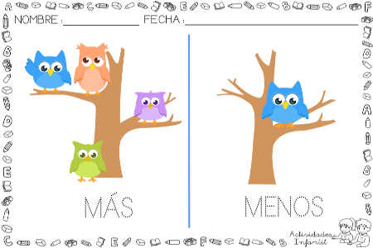

ACTIVIDAD 2: ¡A JUGAR!

- Busquen todos los legos que puedas encontrar en tu casa (¡Puedes cambiarlos por autos, cucharas, por lo que quieras!) y júntenlos en recipientes separados, luego comparen quien encontró más. Puedes jugar con tus padres, abuelos, hermanos, primos, con quien quieras.
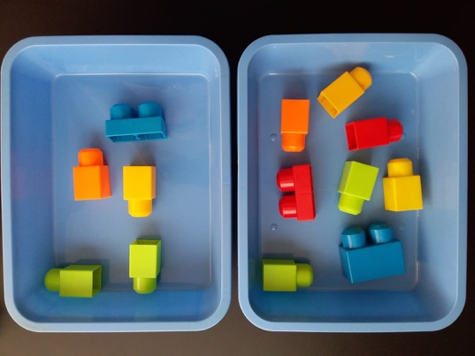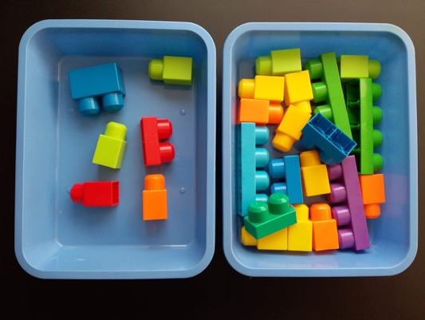
- Agrupen los juguetes o dulces (autitos, muñecas, pastillas, gomitas) por algún criterio y luego comparen. ¿Hay más autitos rojos o azules?, ¿Hay menos amarillos o rojos? Todo esto en un contexto lúdico mientras juegan con los objetos mencionados.

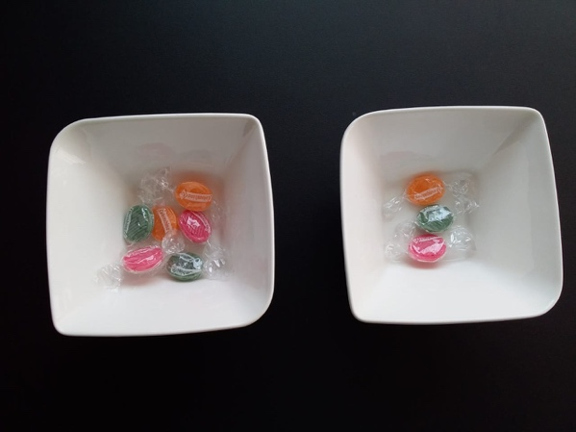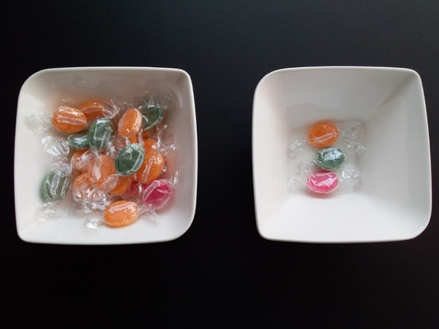

- En el patio junten piedritas y comparen sus tamaños y también sus cantidades…¿hay más grandes o más pequeñas? ¿Quén juntó más?
